【毛泽东】毛氏全部子孙的照片（绝版）
作者：山东人 |来自：山东人
看看毛泽东逝世30 周年纪念日时毛家后人的合影：刘松林——毛泽东长子毛岸英之妻、毛新宇——毛泽东之孙、邵华——毛泽东之子毛岸青妻子、毛东东——毛泽东重孙、刘滨——毛新宇之妻、李敏——毛泽东女儿、孔继宁——毛泽东外孙、孔东梅——毛泽东外孙女、李讷——毛泽东女儿、王孝芝——毛泽东外孙、王景清——李讷的丈夫。除了依稀熟悉的一两个名字，除了少数残留的记忆，对于这份名单，人们或许只有茫然。
这种茫然产生的缘由，李敏只一句话概括——“父亲教育我们要夹着尾巴做人”。在这个家庭里，也许只有江青可以不理会这句话，但毛泽东的子女们却把它牢记在心。
第一代：毛泽东
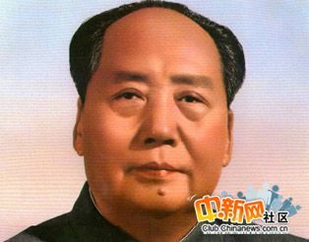
第二代：（十人）
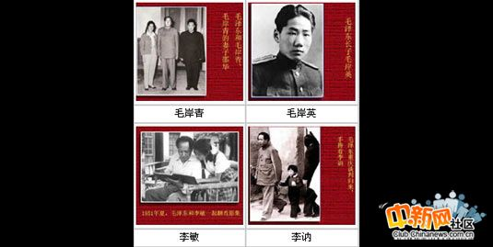
长子毛岸英、次子毛岸青、三子毛岸龙（下落不明）、长女毛金花（杨月花）、四子毛岸红（朱道来）、五子未名（夭折）、次女毛妹（熊化芝）、三女李敏、六子廖瓦（夭折）、四女李纳
第三代：（四人）
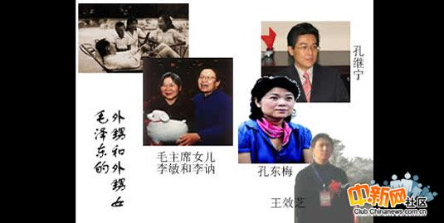
毛岸青之子毛新宇、李敏之子孔继宁、李敏之女孔东梅、李纳之子王效芝
第四代：（暂一人）
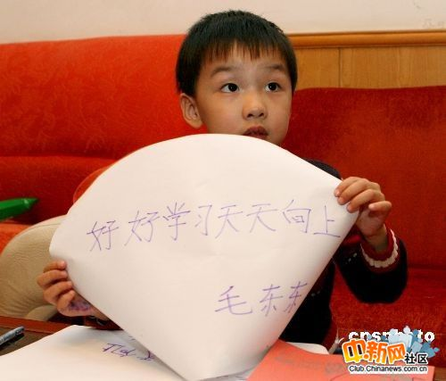
毛新宇之子毛东东
毛泽东的十个儿女今何在
毛岸英：
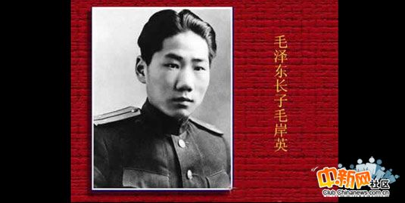
毛泽东和杨开慧的长子，1922年10月24日出生于长沙清水塘。1930年10月，杨开慧被敌人关进协操坪监狱，小岸英也同妈妈一同关在监狱内。杨开慧就义后，毛岸英被释放，后由党组织将他们兄弟三人送到上海。1931年4月，地下党机关遭破坏，岸英兄弟流浪街头。1936年，上海地下党只找到岸英和岸青，并将他们送到苏联。毛岸英先后在莫斯科列宁军政学校和伏龙芝军事学院学习，于1943年1月加入苏共（布）党。大学毕业后，毛岸英获中尉军衔，参加了苏军的大反攻。
1946年，毛岸英秘密回到延安。不久，他遵照父亲的嘱咐，去乡村劳动。因胡宗南进犯延安，毛岸英才回到毛泽东身边。
建国后，毛岸英在北京机器总厂任党支部副书记。朝鲜战争爆发后，毛岸英参加志愿军赴朝，1950年11月25日不幸牺牲。同成千上万劳动人民的儿子一样永远的留在了那里。
毛岸青：
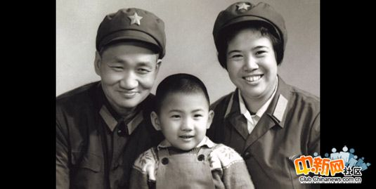
（图为毛岸青与妻子邵华、儿子毛新宇在一起）
毛泽东和杨开慧的次子，生于1923年。毛泽东喜欢毛岸英，也疼爱毛岸青，寄厚望于他。每每见到他的进步，都加以热情鼓励。
新中国成立后，毛岸青曾在□□部马列著作编译所从事翻译工作。上世纪五十年代后期至六十年代处，毛岸青因儿时大脑被打伤，和哥哥岸英牺牲的刺激等缘故，在大连疗养。在毛泽东的支持下，岸青和邵华一同回到北京，又一同去湖南老家。1970年，两人喜得儿子，叫毛新宇，全家生活幸福美满。
因病医治无效，于２００７年３月２３日凌晨４时２０分在北京逝世，享年８４岁。
图为杨开慧与幼儿时的毛岸英、毛岸青合影。
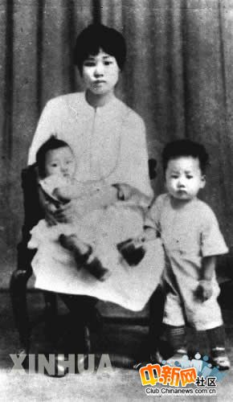
第三个儿子毛岸龙：
1927年2月毛泽东一家先后到达武昌，不久杨开慧又生下第三个儿子毛岸龙。1930年，杨开慧英勇就义后，毛岸龙和两个哥哥在组织的安排下，跟着外婆，舅妈到了上海，来到叔父、毛泽民、叔母、钱希钧的身边住进上海地下党领导的大同幼稚园。1931年春上海地下党遭严重破坏，三兄弟流落上海街头，小岸龙不幸失踪，谁也没有再见到过他。
生下来便分离的第一个女儿
1929年3月在红军第二打下龙岩时，贺子珍生下一个女孩，第一喜得千金，毛泽东很喜欢这个女孩。孩子刚生下，毛泽东就托人为孩子找到一个可以寄托的人家，他对贺子珍说：“把寄养孩子出去，今天我们只能这样做。等革命胜利了，我们再把她找到身边。”
第五个孩子毛毛:
1932年11月贺子珍在福建长汀生下第二个孩子。因为是个男孩，毛泽东把他与杨开慧的孩子并列，取名毛岸红。当时贺子珍正患痢疾，毛泽东托人给孩子找个奶妈。奶妈便把孩子叫毛毛。长征开始后，毛泽东夫妇商量，把孩子交给留下来坚持游击活动的毛泽覃和贺怡。很快，瑞金和苏区敌人之手，毛泽覃怕走漏消息，小毛毛会遭毒手，就把他秘密转移到瑞金一个警卫员的家里，以后毛泽覃不幸牺牲，小毛毛从此下落不明。
早产儿
1933年贺子珍又怀孕了。当年，红军正在进行反围剿的艰苦斗争贺子珍怀着孕随红军从瑞金出发进行转移，当时生活条件非常艰难，贺子珍的身体又十分虚弱，结果早产，这个先天不足的男孩连名字也没留下，便夭折了。
第七个孩子
1935年2月下旬，红军长征来到贵州白苗族的一个村庄，贺子珍生下一个女孩，前面的路程遥远而艰苦，对这个婴儿的处置方法只有一个，就是送给当地的老乡。后来，贺子珍曾设法查访，但没有下落，她后悔当时没有留下个什么东西，以便日后寻访。毛泽东得知贺子珍把孩子送掉了，赞同地说“我们只能这样。我们干革命是为了造福下一代，而当时为了革命，又不得不丢下下一代。”
第八个孩子姣姣——李敏:
1936年冬，红军到达陕北后，贺子珍生下一个女孩，邓颖超抱起婴儿说：“真是一个小姣姣。”站在一旁的毛泽东听邓颖超这么一说想起了《西京杂记》中： “文君姣好，眉色如望远山，脸际常如芙蓉。”就取其意，起名叫毛姣姣。1937年10月，贺子珍去苏联治病和学习。1940年，四岁的姣姣从延安来到莫斯科。1947年，姣姣从苏联回到毛泽东身边上学，毛泽东给她取名为：李敏。姓李，是因为毛泽东当时用李得胜的化名；单名敏，是取自《论语》中的一句话： “君子欲讷于言，而敏于行。”
客死异国的第九个孩子
贺子珍到达莫斯科不久，又生下第一个男孩，这是毛泽东的第九个孩子。孩子在10个月的时候，得了感冒，没有护理好，转为肺炎，还没来的及抢救，就夭折了。
最小的女儿李讷
1940年8月江青所生。1953年，李讷进北京师范大学附属女子中学读书。1959年进北京大学历史系。1965年大学毕业。这一时期毛泽东对她的成长非常关心，多次给她去信，耐心开导循循善诱，父亲的来信，字字句句充满着对她，这个小女儿特殊的怜爱。
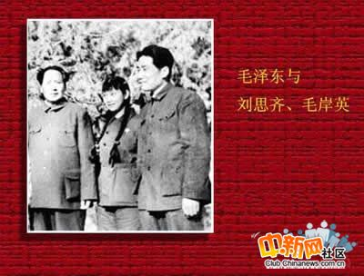
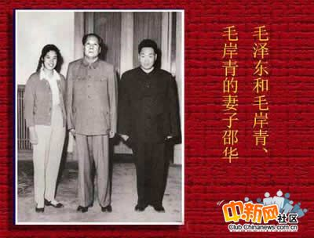
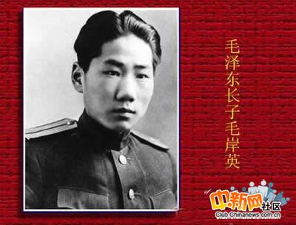
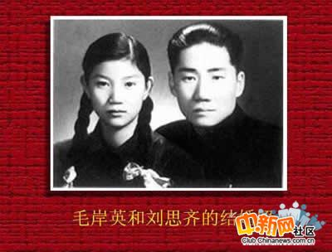
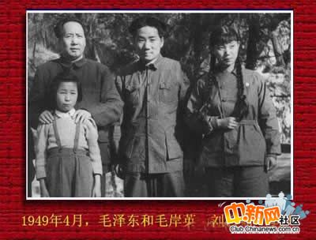
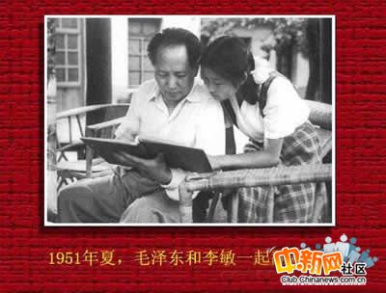
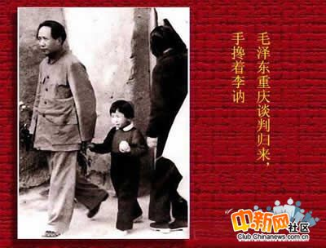
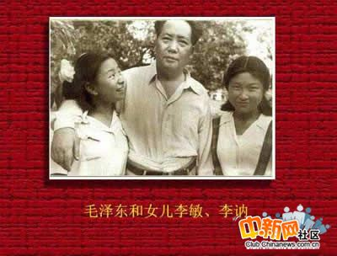

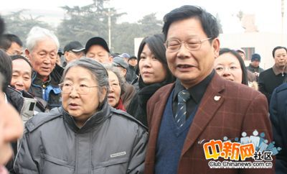
李敏，最普通的“第一女儿”
无意政治的毛家第三代
毛泽东的第三代几乎都仍然生活在毛泽东的影子下，他们大都选择了下海经商，不涉足政治。他们虽然低调，但十分自豪于自己的血脉。
毛新宇：
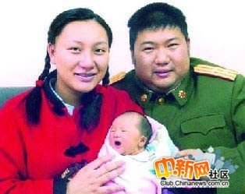
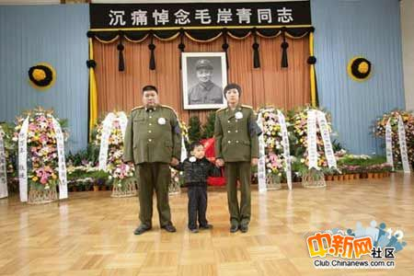
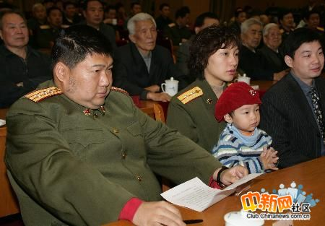
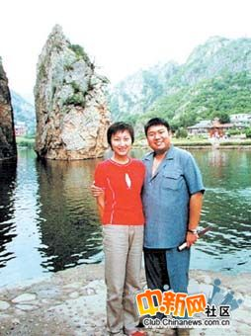
毛岸青与邵华的儿子，是毛泽东第三代中惟一的直系男性后人。
1970年出生后，毛泽东为其取名为“新宇”，意指毛泽东“要如昆仑山崩绝壁，又恰似台风扫环宇”的理想实现后建立的新世界。有人觉得毛新宇和毛泽东神似，也有人认为毛新宇的相貌更像其祖母杨开慧。
毛新宇毕业于中国人民大学历史系，1992年9月至1995年7月在中央党校理论部攻读硕士学位，后在解放军军事科学院攻读博士学位，2003年7月获博士学位。毛新宇目前在军事科学院进行毛泽东军事战略思想的研究工作 ，副师级研究员。
此外，毛新宇还有两个头衔，一个是全国青联常委，一个是北京市西城区政协委员。据媒体报道，毛新宇去年应邀为广州大学师生作了一场专题报告，同时被聘为该校松田学院客座教授。
孔继宁：
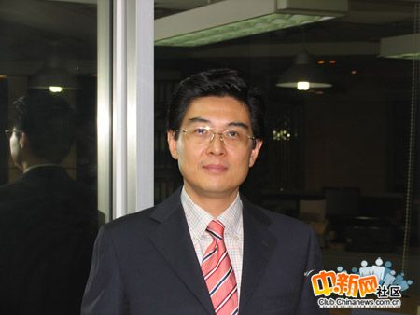
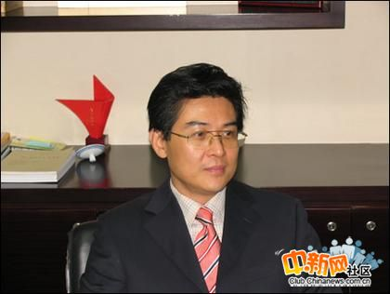
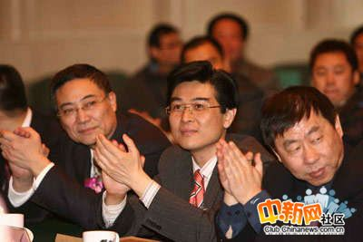
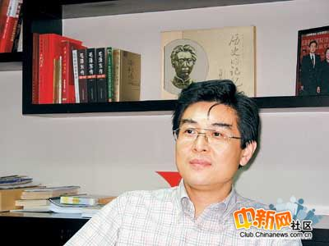
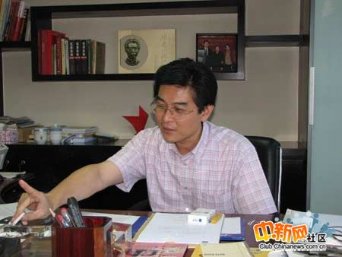
李敏与孔令华之子，1962年出生在中南海，毛泽东第三代后人中最年长者。
孔继宁从小接受的教育是：夹着尾巴做人。他从不说自己是谁的后。毕业于中国人民解放军南京国际关系学院。现任民族精神与中国发展研究中心主任，中国青基会“东方昆仑”公益基金管理委员会会长。
据说，孔继宁的名字是“继承列宁遗志”的意思。在毛泽东的孙辈中，年过不惑的孔继宁与毛泽东有过接触，但直言外祖父的音容笑貌并没有给他留下太多记忆。除去毛家的身份，孔家本身也有着显赫的家世。孔继宁的爷爷、孔令华的父亲孔从洲将军曾在杨虎城的西北军工作，西安事变时任十七路军警备二旅旅长兼西安城防司令，参与指挥了当年“捉蒋”的全过程。
从南京国际关系学院毕业后，孔继宁进入解放军总参谋部，先后被派驻中国驻巴基斯坦和英国大使馆，任助理武官，从事了8年外交工作。1997年离开部队后，孔继宁投身商海。2002年，孔继宁在深圳成立了中国(深圳)民族精神与中国发展研究中心，开始有计划地对毛泽东及毛泽东思想进行宣传。
至今，孔继宁已策划、出版了李敏的自述《我的童年与领袖父亲》、《真实的毛泽东》、《百年后的毛泽东》等图书。而毛泽东对农民的关心，对农村问题的重视更是对孔继宁影响至深。孔继宁曾表示，“我并不是研究三农问题的专家，但是我希望能为解决三农问题贡献自己的力量。”
2006年，孔继宁与中国青少年基金会合作，共同发起成立了东方昆仑公益基金，所推出的第一个项目就是“希望医院——乡镇卫生院救助行动”。
孔东梅：
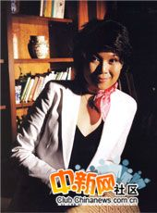
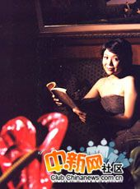
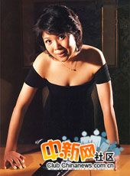
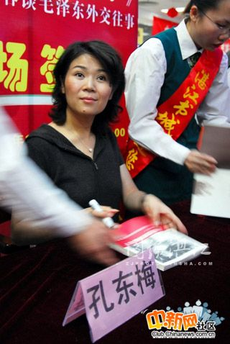
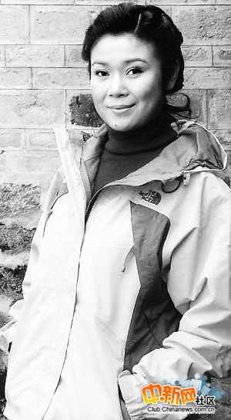
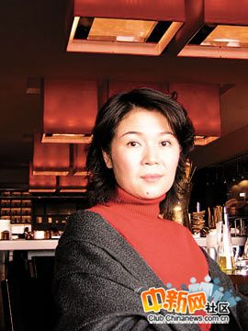
毛泽东的外孙女，李敏的女儿，孔继宁的妹妹。北京东润菊香书屋有限公司董事长。
孔东梅是毛泽东第三代中惟一的女性。在毛泽东第三代后人中，孔东梅长相可能与毛泽东最为神似，和毛泽东年轻时一样，孔东梅身材高挑而清瘦，而下巴上那颗标准毛泽东风格的痣，甚至不用介绍都可以让很多人认出她。
孔东梅1972年生于上海，尽管从未与外公谋面，但名字却是毛泽东起的。“妈妈把我的照片带去给外公看，再把外公的照片带回来给我看。我的名字就是外公看着照片取的，用了他名字里的一个东字，又用了他平生最爱的一个梅字。”
1996年，孔东梅从北京航空航天大学英语专业毕业。在泰康人寿保险公司工作3年后，像当时很多年轻人一样，孔东梅1999年选择了远赴美国宾夕法尼亚大学攻读硕士学位。2002年回国后，孔东梅创办了北京东润菊香书屋有限公司，任董事长，致力于传播“红色”文化。
谈到这个抉择，孔东梅说：“2000年，我在美国收到母亲写的书《我的父亲毛泽东》，提到很多往事。我一看就哭了，觉得自己作为毛家子孙应该做点什么。”在此之前，孔东梅跟普通的1970年代出生的年轻人没有什么不一样，喜欢电影、文学、旅游。
谈到事业，孔东梅说自己的目的很明确，就是从文化角度研究百年毛家以及中国“红色文化”代表人物。近年来，孔东梅已经出版了《翻开我家老影集——我心中的外公毛泽东》、《听外婆讲过去的事情——毛泽东与贺子珍》、《改变世界的日子——与王海容谈毛泽东外交往事》等书籍。
同毛泽东的所有后人一样，孔东梅也是做人低调，不张扬。在回国创业前，孔东梅甚至一直过着隐姓埋名的生活。孔东梅去美国宾夕法尼亚大学攻读国际政治学硕士，只有当时的驻美大使李肇星知道她的身份。
而孔东梅的同学在评价她时说，不但人长得漂亮，穿衣打扮很清爽，性格也好，从没见她大声说话，更没见她发过火。学习上她很勤奋，上课回答问题挺有主见，英语口语特别好。在创业过程中，孔东梅也经常和员工一起加班，一起吃方便面，喝矿泉水。
曾有记者问孔东梅，你觉得最令自己感到骄傲的事情是什么？孔东梅说，我身上的血脉，是我最骄傲的，我非常自豪。
王效芝：
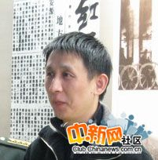
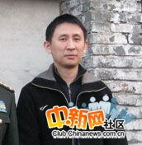
毛泽东第三代后人中最小的一位是王效芝。王效芝是李讷(毛泽东与江青之女)与前夫所生的儿子。
1970年，未婚的李讷随中央办公厅的工作人员一起下放到江西干校，并在干校与一位徐姓青年结婚，一年后生育一子，取名效芝，即效仿外祖父毛润芝的意思。1984年，李讷与王景清建立了新家庭。
有报道说，王效芝从北京市外事旅游职业高中毕业后，选择了一条与父母完全不同的独立生活道路。同几位哥哥、姐姐相比，王效芝是最低调的一位，在媒体和网络上抛头露面更是少之又少。王效芝的名字第一次见诸报端还应该是1990年亚运会期间，新华社摄影记者唐师曾一张《毛主席外孙在亚运村》的照片，将其引入公众视野。
当时的报道如此描述王效芝：在运动员公寓10号楼里，有一个默默无闻，但威信很高的服务员，他就是毛泽东的外孙王效芝。18岁的王效芝是北京市外事旅游职业学校的学生，自1990年5月份起由学校组织和同学们一道到亚运村服务以来，他就一直在10号楼里任副领班。虽然是毛泽东的外孙，但在工作中，他却从不搞特殊化，严于律己、以身作则、任劳任怨，用自己的实际行动赢得了同学和运动员的赞扬。
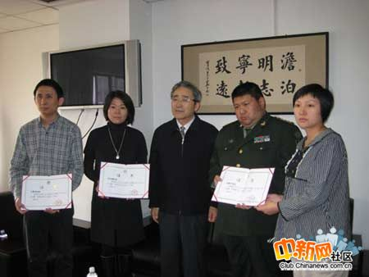
毛泽东孙子毛新宇（右二）、孙媳刘滨（右一）、外孙女孔东梅（左二）、外孙王效芝（左一）向地震灾区捐款10万元。
第四代毛东东：
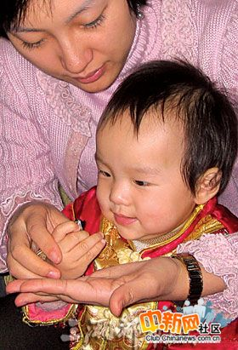
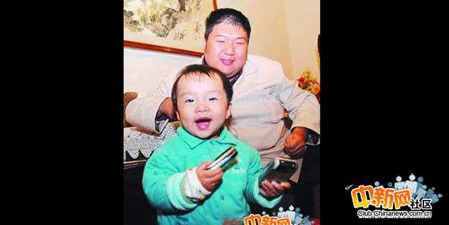
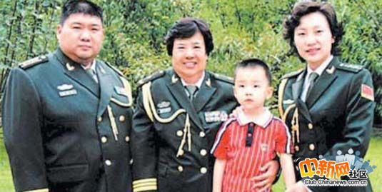
毛东东与妈妈刘滨
2003年12月26日，就在毛泽东诞辰110周年的这一天，毛新宇之妻刘滨生下了毛泽东第四代的男丁——毛东东，曾孙与毛泽东的生日竟是同一天。
毛新宇说，毛东东1岁时，家人带他回家乡韶山探亲，也许是血缘关系，东东对曾祖父有天然的“灵感”。家人在向毛主席铜像敬献花篮时，毛东东甚至不停地叫“爷爷”，而这时的东东只能说两个字的词。毛新宇说：“我们当时谁也没有教他说。”
毛泽东的侄子毛远新
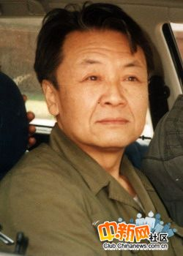
住普通居民楼的毛远新
毛泽东有两位胞弟，有两个亲侄子：毛远新是毛泽东大弟弟毛泽民之子。贺麓成（本名毛岸成）则是毛泽东小弟弟毛泽覃之子。
毛远新具有很高的知名度，因为他是“文化大革命”中的风云人物，深得毛泽东和江青的信任，差一点成为毛泽东的接班人。1976年毛泽东逝世后，由于众所周知的原因，毛远新被捕入狱。１９９３年１０月，毛远新１７年刑满后，被安排到上海汽车工业质量检测研究所工作。１９９６年毛远新全家迁入上海市政府分配的新居。毛远新的工资从１９９３年的６００元逐渐长到了２００１年的１６００元。２００１年２月，毛远新退休，按高级技术职称标准，每月领取１０８０元的养老金，并享受烈属待遇。
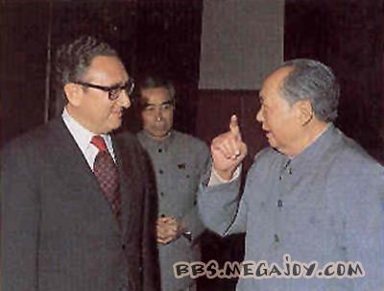
与美国国务卿基辛格
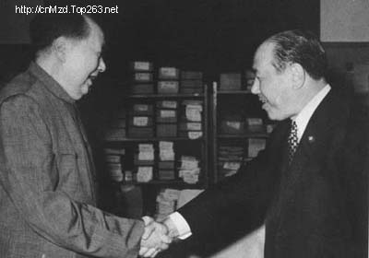
1972年9月27日，会见日本内阁总理大臣田中角荣
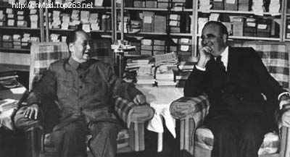
1973年9月12日，会见法国总统乔治·蓬皮杜
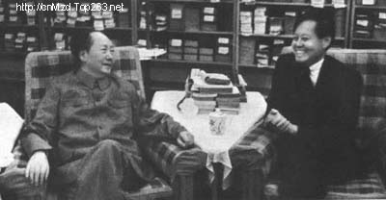
1973年7月17日 ，会见杨振宁
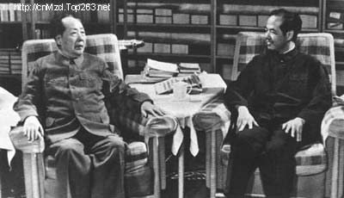
1974年11月12日，会见李政道
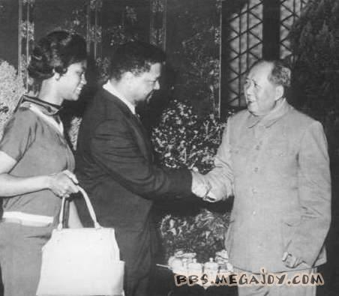
1963年会见美国黑人领袖罗伯特-威廉
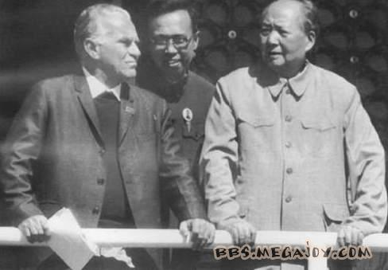
1970年10月1日与美国记者埃德加-斯诺在天安门城楼参加国庆大典
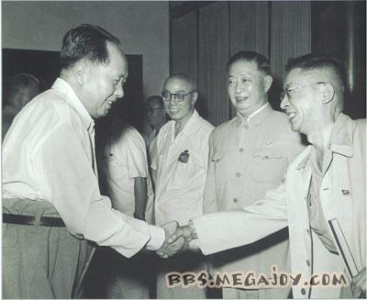
毛泽东会见文艺家老舍、梅兰芳、田汉
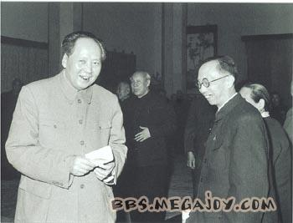
毛泽东与末代皇帝爱新觉罗·溥仪在一起
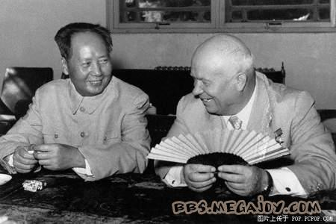
1958年，毛泽东与苏联总统赫鲁晓夫交谈
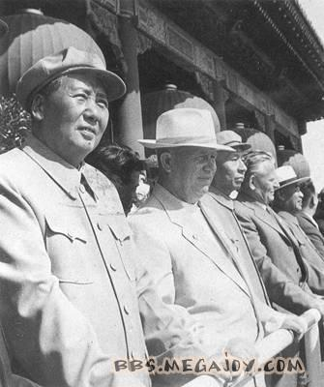
1959年，赫鲁晓夫与毛泽东在天安门城楼观看国庆仪式
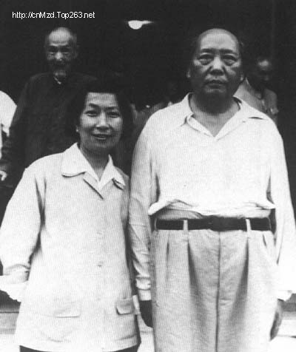
1951年夏，与李淑一
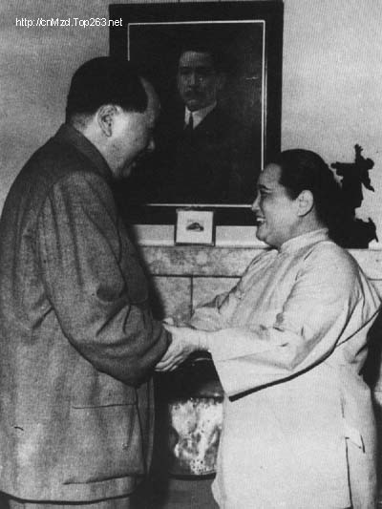
1961年5月11日，在上海看望宋庆龄
解放后
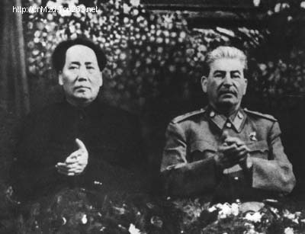
1949年12月16日，在莫斯科与斯大林
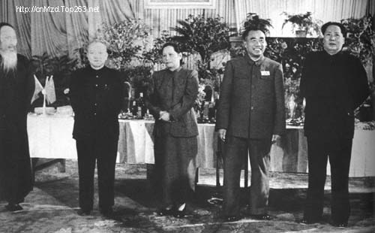
1950年，与李济深、张谰、宋庆龄、朱德
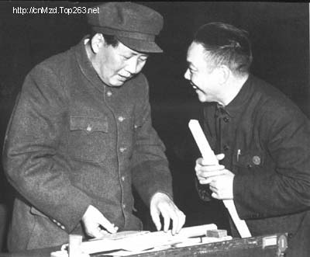
1951年，与周信芳
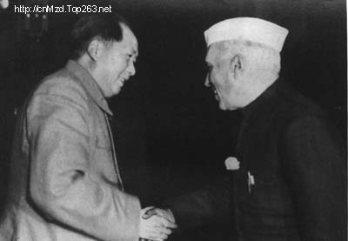
1954年10月，会见印度总理尼赫鲁
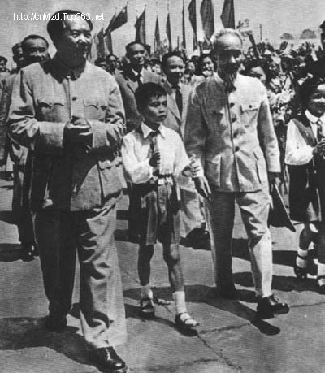
1955年，欢迎越南胡志明来访
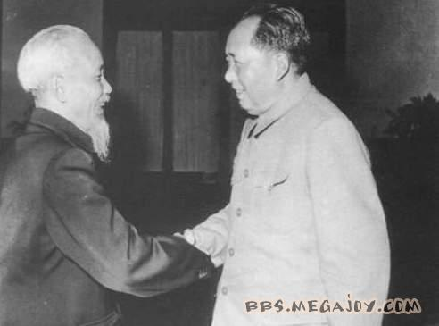
1956年会见越南劳动党主席胡志明
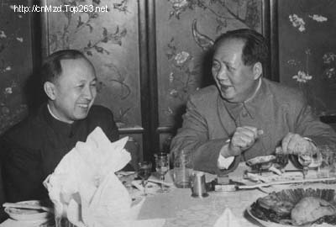
全国政协二届二次会议期间，与钱学森
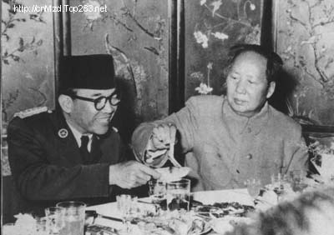
1956年10月2日，与印度尼西亚总统苏加诺
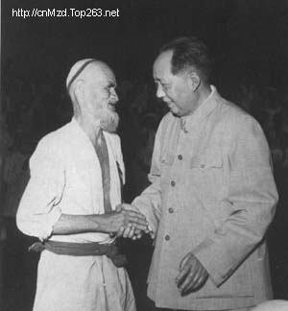
1958年6月，接见维吾尔族农民库尔班·吐鲁木
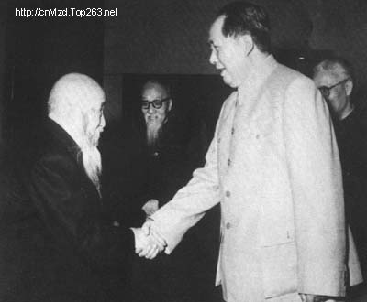
1957年与沈均儒
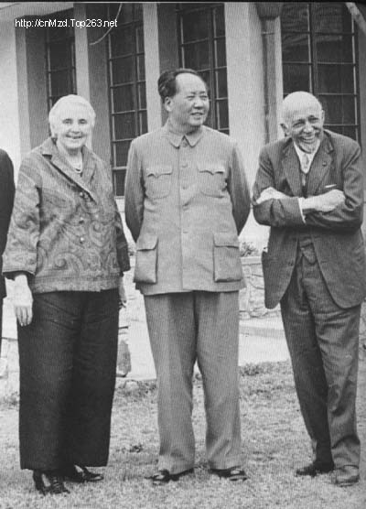
1958年3月13日，在武汉会见美国作家安娜·路易斯·斯特朗和美国黑人学者杜波易斯
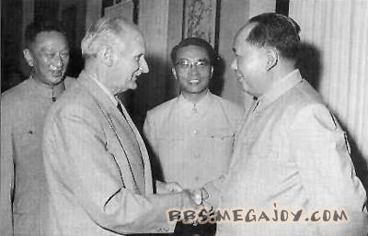
1960年5月会见英国蒙哥马利元帅
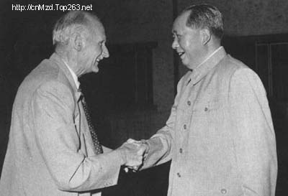
1961年9月，会见英国蒙哥马利元帅
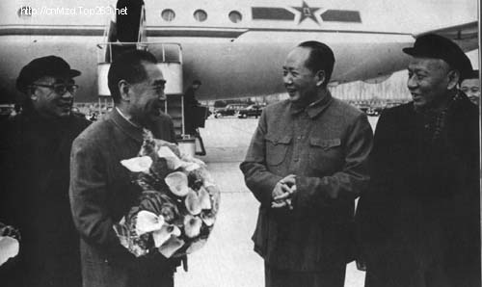
1964年11月14日，在首都机场欢迎周恩来率领的中国访问团从莫斯科回到北京
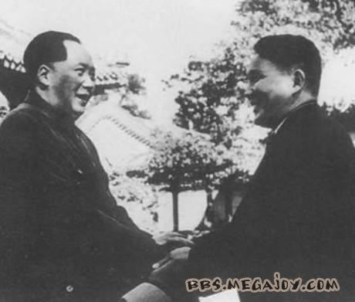
与蒙古劳动人达巴登会面
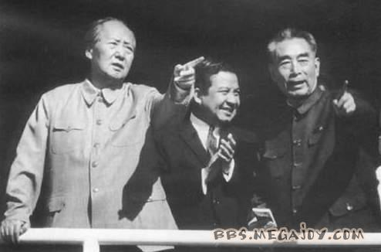
与柬埔寨西哈怒克亲王在天安门城楼
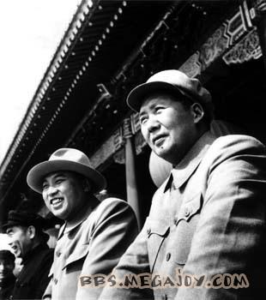
与金日城在天安门城楼
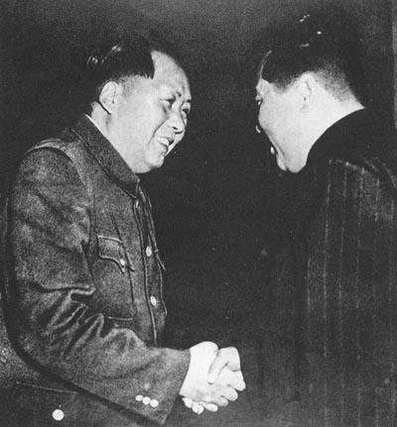
与金日城握手
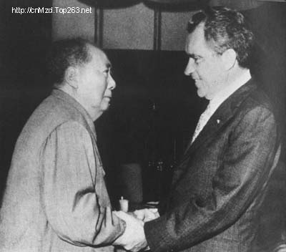
1972年2月21日，会见美国总统尼可松
解放前
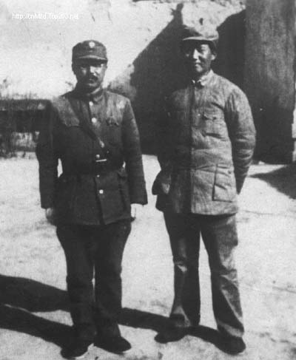
1938年4月17日，与卫立煌在延安
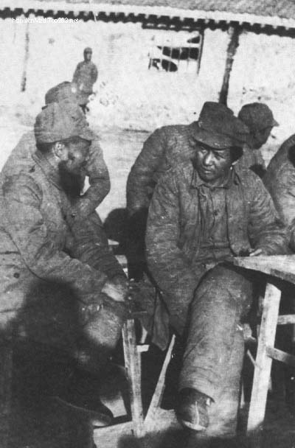
1938年冬，与李公朴
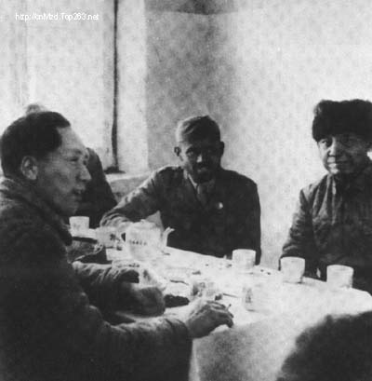
1939年10月29日，在延安会见印度援华医疗队成员爱德华、柯棣华（右）
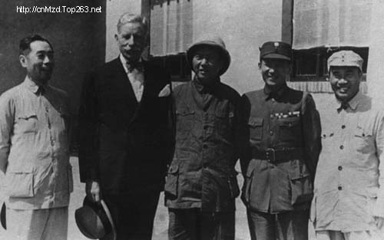
1945年8月28日，赴重庆谈判前与赫尔利、张治中等合影
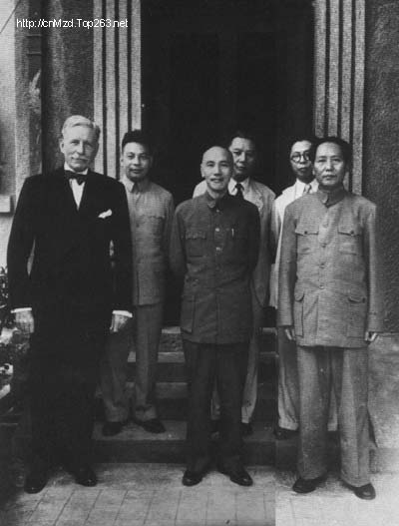
重庆谈判期间，与蒋介石、赫尔利等合影
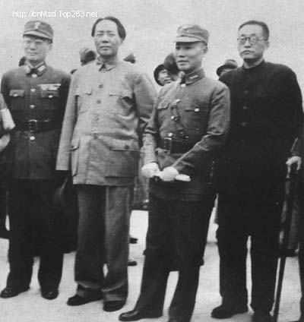
重庆谈判结束返延安前与张治中、陈诚等合影
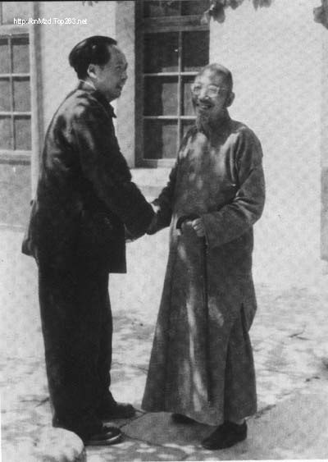
毛泽东和柳亚子在北平
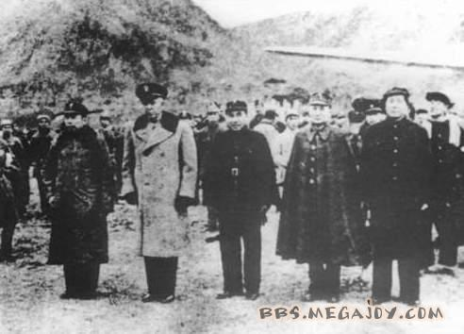
1945年12月20日 在延安欢迎美国特使赫尔利
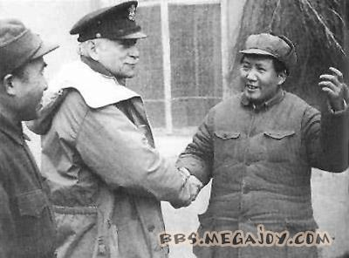
与美国特使赫尔利握手

